第八周周测生物部分

41．如图是某同学制作并观察人口腔上皮细胞临时装片的有关图示。下列说法正确的是（　　）

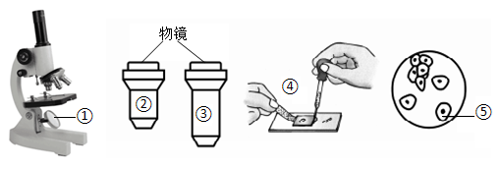   A．欲使观察到的细胞数目多，应选物镜③

B．④所示的操作是往载玻片上滴加生理盐水

C．要想在高倍镜下观察⑤所示细胞，应先把装片向左上方移动

D．使用显微镜时能通过①调节亮度

42．2023年11月23日上午，第十批在韩中国人民志愿军烈士遗骸回到祖国母亲的怀抱。在韩中国人民志愿军烈士遗骸返回祖国后，确定遗骸身份，建立遗骸遗传信息档案时，应检测哪一部分结构中的物质（　　）

A．细胞膜 B．细胞质 C．线粒体 D．细胞核

43．人体受精卵经细胞分裂和分化形成多种组织细胞，下列叙述不正确的是（　　）

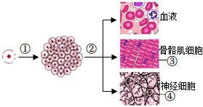

1. ①表示细胞分裂 B．②表示细胞分化

C．③和④细胞核内遗传物质不同，所以两种组织功能也不相同

D．①过程中细胞核内遗传物质先复制再均分

44．如图为某同学构建的细胞结构与生活的概念图，下列说法错误的是（　　）

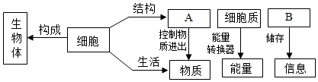

1. 细胞结构中A为细胞膜，B为细胞核
2. 洋葱鳞片叶内表皮细胞的能量转换器为叶绿体和线粒体

C．除病毒外，生物体都是由细胞构成的

D．叶绿体能吸收光能，并将光能转变为化学能储存在它制造的糖类等有机物中

45．樱桃有开春第一果之称，吃起来酸甜可口，这些酸甜物质主要存在于细胞的哪一结构，樱桃果肉属于什么组织（　　）

A．液泡、机械组织 B．细胞核、输导组织

C．液泡、薄壁组织 D．细胞膜、保护组织